Lundi 16 juin 2025 CM1/CM2

CM 34 L

Monday 16th june

8h45 : Accueil

Appel, appel cantine, mot du jour : un citadin

8h45 : Problème flash

CM1 : Une voiture consomme en moyenne 6 litres d’essence aux 100 km. Combien consommera-t-elle pour parcourir 50 km ? **6 : 2 = 3. Elle consomme 3L pour faire 50km/h.**

CM2 : Madame Dupuis achète un filet de 3 kg d’oranges pour 6,15 €. A combien revient un kilogramme d’oranges ? **6,15 : 3 = 2,05. Un kilogramme revient à 2,05 €.**

8h50 : Opération

CM1 : 789 x 567 = **447 363**

CM2 : 7 896 x 3,78 = **29 846,88**

8h55 : Calcul mental CM1

Obj : Revoir les techniques de calcul mental en revoyant les tables Leçon CM4

Echauffement : Compte de 9 en 9

**9 18 27 36 45 54 63**

**72**

**81**

**99 90**

Calcul automatisé :

2 x 9 = **18**  8 x 9 = **72**  9 x 9 = **81**  **0** = 0 x 9

**27** = 3 x 9 9 x 5 = **45**  9 x 8 = **72**  **36** = 4 x 9

6 x 9 =  **54**  **81** = 9 x 9 10 x 9 = **90**  7 x 9 = **63**

**9** = 1 x 9 9 x 7 = **63**  9 x 4 = **36**  9 x 1 = **9**

9 x 3 = **27**  9 x 6 = **54**  9 x 2 = **18**  9 x 10 = **90**

Problème : Pendant son entraînement, Bilal a effectué 9 séries de 5 abdominaux. Combien Bilal a-t-il effectué d’abdominaux en tout ?

**En tout, Bilal a effectué 45 abdominaux.**

Calcul réfléchi : x 10, 100, 1 000

3 x 9 000 = **27 000** **4 500** = 900 x 5 90 x 80 = **7 200** 4 x 90 = **360**

**2 700** = 900 x 3 90 x 90 = **8 100** 9 000 x 2 = **18 000** 90 x 10 = **900**

6 x 900 = **5 400**  7 x 900 = **6 300**

Problème : Au club, Lisa a compté qu’il y a 9 poneys. Chaque poney dispose de 4 pattes. Combien y a-t-il de pattes de poney au club de Lisa ?

**Au club de Lisa, il y a 36 pattes de poney.**

Clap : 9 x 9, 7 x 9, 2 x 9, 3 x 9, 9 x 6 🡺 **81, 63, 18, 27, 54**

8h55 : Calcul mental CM2

Obj : Revoir les techniques de calcul mental en revoyant les tables Leçon CM4

Echauffement : Compte de 9 en 9

90 **99 108 117 126 135 144**

**153**

**162**

**180 171**

Calcul automatisé :

**27** = 3 x 9 9 x 5 = **45**  9 x 8 = **72**  **36** = 4 x 9

2 x 9 = **18**  8 x 9 = **72**  9 x 9 = **81**  **0** = 0 x 9

6 x 9 =  **54**  **81** = 9 x 9 10 x 9 = **90**  7 x 9 = **63**

9 x 3 = **27**  9 x 6 = **54**  9 x 2 = **18**  9 x 10 = **90**

**9** = 1 x 9 9 x 7 = **63**  9 x 4 = **36**  9 x 1 = **9**

Problème : Au club, Shella a compté qu’il y a 9 poneys. Chaque poney dispose de 2 oreilles. Combien y a-t-il d’oreilles de poney au club de Shella ?

**Au club de Shella, il y a 18 oreilles de poney.**

Calcul réfléchi : x 10, 100, 1 000, 0,1, 0,01, 0,001

4 x 0,009 = **0,036** **0,27** = 0,09 x 3 90 x 30 = **2 700** 5 x 0,9 = **4,5**

**5 400** = 900 x 6 90 x 80 = **7 200** 0,009 x 1 = **0,009** 90 x 60 = **5 400**

5 x 0,09 = **0,45**  9 x 9 000 = **81 000**

Problème : Pendant son entraînement, Pierre a effectué 9 séries de 8 abdominaux. Combien Pierre a-t-il effectué d’abdominaux en tout ?

**En tout, Pierre a effectué 72 abdominaux.**

Clap : 9 x 7, 8 x 9, 4 x 9, 6 x 9, 9 x 5 🡺 **63, 72, 36, 54, 45**

9h10 : Calcul en ligne CM2

Leçon CL5

Trouve les compléments à 1 unité des fractions décimales par addition :

Exemple :

9h10 : Calcul en ligne CM1

Leçon CL5

Fais des réductions de fractions pour retrouver les unités.

8 = **1 + 3**

5 **5**

Exemple : 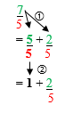

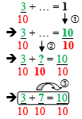

5 + **5** = 1

10 **10**

75 + **25** = 1

100 **100**

26 + **74** = 1

100 **100**

28 = **3 + 1**

9 **9**

32 = **2 + 8**

12 **12**

32 = **1 + 2**

30 **30**

24 = **4**

6

**642** + 358 = 1

**1 000** 1 000

**2** + 8 = 1

**10** 10

9h15 : Dictée + Analyse de phrase

CM1 : Pierre rangera les classeurs dans le petit meuble.

Pierre rangera les classeurs dans le petit meuble.

Groupe :

Pierre : Nature : Nom propre Les classeurs : Nature : Groupe nominal

Fonction : Sujet Fonction : COD

Genre : Masculin Genre : Masculin

Nombre : Singulier Nombre : Pluriel

Rangera : Nature : Verbe Dans le petit meuble : Nature : Groupe Nominal Prépositionnel

Infinitif : Ranger (1er groupe) Fonction : CCL

Temps : Futur simple Genre : Masculin

Personne : 3ème personne du singulier Nombre : Singulier

Mots :

Les : Nature : Article défini Classeurs : Nature : Nom commun

Fonction : Déterminant du nom classeurs Fonction : COD

Genre : Masculin Genre : Masculin

## Nombre : Pluriel Nombre : Pluriel

Dans : Nature : Préposition Petit : Nature : Adjectif qualificatif

Fonction : Préposition Fonction : Epithète du nom meuble

Genre : Invariable Genre : Masculin

## Nombre : Invariable Nombre : Singulier

Le : Nature : Article défini Meuble : Nature : Nom commun

Fonction : Déterminant du nom meuble Fonction : CCL

Genre : Masculin Genre : Masculin

## Nombre : Singulier Nombre : Singulier

## CM2 : Paul courait rapidement sur le nouveau sentier.

## Paul courait rapidement sur le nouveau sentier.

Groupe :

Paul : Nature : Nom propre Rapidement : Nature : Adverbe

Fonction : Sujet Fonction : CCM

Genre : Masculin Genre : Invariable

Nombre : Singulier Nombre : Invariable

Courait : Nature : Verbe Sur le nouveau sentier : Nature : Groupe Nominal Prépositionnel

Infinitif : Courir (3ème groupe) Fonction : CCL

Temps : Imparfait Genre : Masculin

Personne : 3ème personne du singulier Nombre : Singulier

Mots :

Sur : Nature : Préposition Nouveau : Nature : Adjectif qualificatif

Fonction : Préposition Fonction : Epithète du nom sentier

Genre : Invariable Genre : Masculin

## Nombre : Invariable Nombre : Singulier

Le : Nature : Article défini Sentier : Nature : Nom commun

Fonction : Déterminant du nom sentier Fonction : CCL

Genre : Masculin Genre : Masculin

## Nombre : Singulier Nombre : Singulier

9h30 : Anglais CM1/CM2

Monday 16th June

Fiche de révision 1 : Draw a … monster !

10h15 : Mathématiques

Obj : Savoir utiliser ses acquis

Feuille Calcul Magique Table Fiche 32

10h15 : Mathématiques

Obj : Savoir utiliser ses acquis

Feuille Calcul Magique Différentes opérations Fiche 36

10h30 : RECREATION

10h45 : Histoire

Voir H27 : Les progrès scientifiques, la révolution industrielle, les transformations sociales

11h45 : REPAS

13h30 : Ecriture rapide CM1/CM2

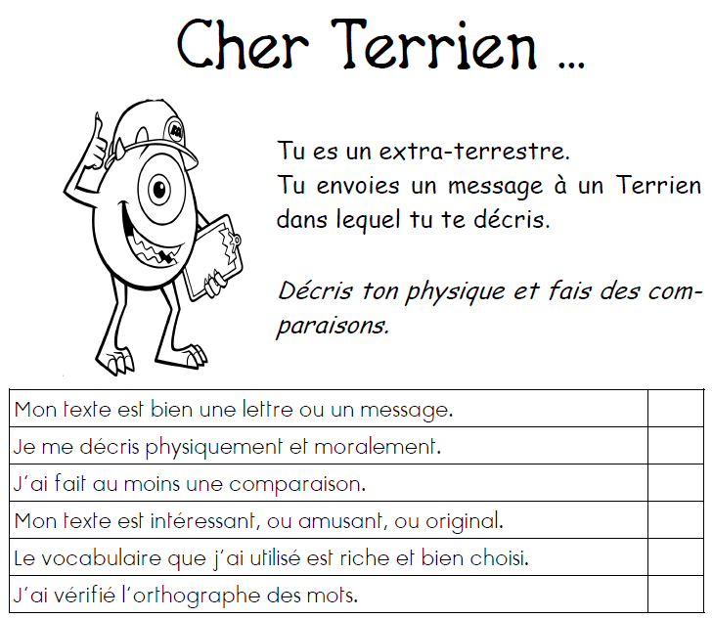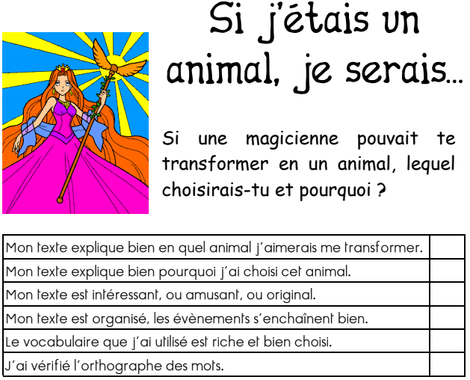

13h40 : Lecture rapide CM1/CM2

L’arbre gêné à logique : Répondre à des questions de compréhension sur un texte particulier (arbre généalogique)

Observe l’arbre généalogique d’Arthur puis coche la bonne réponse (Voir lundi dernier)

Un air de famille : Repérer des mots d’une même famille.

Surligne dans chaque liste, les deux mots qui sont de la même famille (le sens et

l’orthographe des mots peuvent t’aider si tu hésites).

Attention aux pièges !

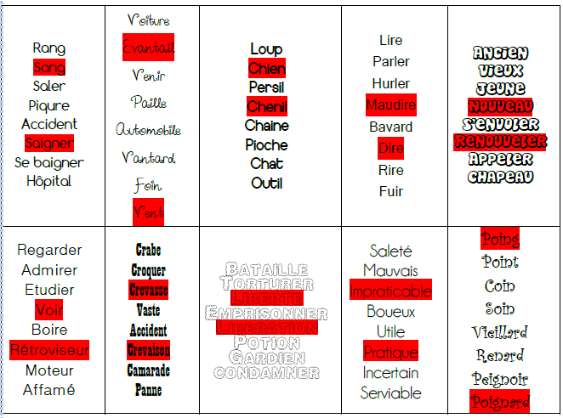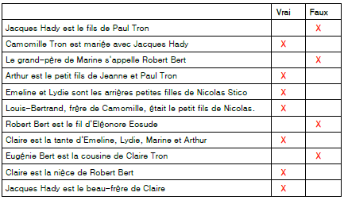

13h45 : Je lis, je comprends CM1/CM2

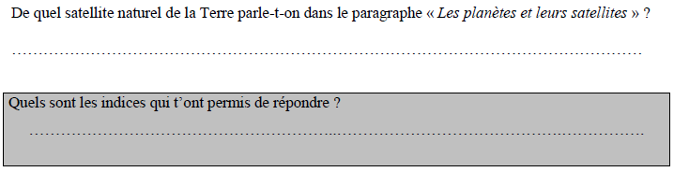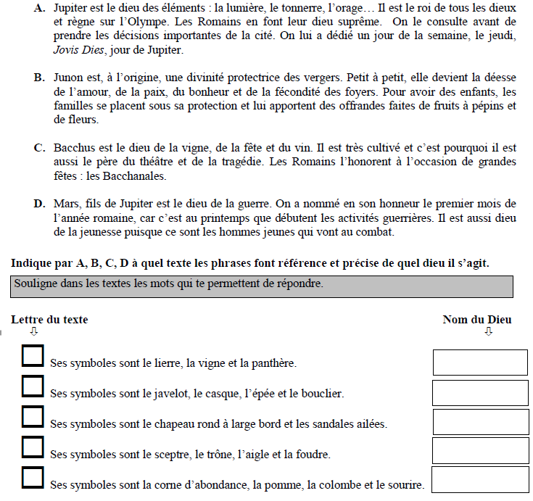

**Bacclus**

**Mars**

**/**

**Jupiter**

**Junon**

**C**

**D**

**/**

**A**

**B**

**unique satellite –situé à 380000 km –réfléchit la lumière du soleil –rotation autour de la terre –croissant –quartier –quatre périodes de chaque mois**

**La lune**

13h50: Français

Obj : Savoir utiliser ses acquis

Fiche de révision : L’accord du participe passé avec avoir fiche 36 ( Voir fichier grammaire)

13h50 : Français

Obj : Savoir utiliser ses acquis

Fiche de révision : L’accord du participe passé avec être ou avoir fiche 34 (Voir fichier grammaire)

14h35 : Mathématiques suite

Obj : Savoir utiliser ses acquis

Feuille Calcul Magique Table Fiche 32

14h35 : Mathématiques suite

Obj : Savoir utiliser ses acquis

Feuille Calcul Magique Différentes opérations Fiche 36

14h55 : Atelier contrat de travail

Obj : Travail en autonomie

Divers travaux à réaliser en autonomie.

14h55 : Atelier contrat de travail

Obj : Travail en autonomie

Divers travaux à réaliser en autonomie.

15h20 : Ecriture des devoirs

Pour mardi 17 juin :

Histoire : Lire H27 (CM1/CM2)

15h30 : RECREATION

15h45 : E.P.S

Obj : Etre capable de s’affronter individuellement, Savoir les règles, les finalités du jeu

Tennis